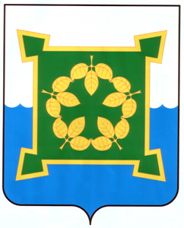

АДМИНИСТРАЦИЯ

ЧЕБАРКУЛЬСКОГО ГОРОДСКОГО ОКРУГА
Челябинской области

ПОСТАНОВЛЕНИЕ

« ___ » _________ 2013 г. № ____
г. Чебаркуль

Об утверждении административного регламента оказания муниципальной услуги «Предоставление спортивных сооружений для занятий физической культурой, спортом и отдыха населения города»

В соответствии с частью 15 статьи 13 Федерального закона от 27.07.2010 года № 210-ФЗ «Об организации предоставления государственных и муниципальных услуг», постановлением администрации Чебаркульского городского округа от 10.10.2012 г. № 1122 «Об утверждении Порядка разработки и утверждения административных регламентов предоставления муниципальных услуг органам местного самоуправления Чебаркульского городского округа», руководствуясь Уставом муниципального образования «Чебаркульский городской округ»,
ПОСТАНОВЛЯЮ:
- Утвердить административный регламент предоставления муниципальной услуги «Предоставление спортивных сооружений для занятий физической культурой, спортом и отдыха населения города» на территории Чебаркульского городского округа (прилагается).
- Специалисту отдела ИКТ администрации Чебаркульского городского округа (Мазур М.Ю.) опубликовать настоящее постановление в порядке, установленном для официального опубликования муниципальных правовых актов, разместить настоящее постановление на официальном сайте администрации Чебаркульского городского округа в сети Интернет.
- Контроль исполнения данного постановления возложить на первого заместителя главы Чебаркульского городского округа по социально-экономическому развитию (Гура В.В.).
- Настоящее постановление вступает в силу с момента подписания и распространяется на правоотношения, возникшие с 01.01.2013 года.

Глава
Чебаркульского городского округа А.В. Орлов

